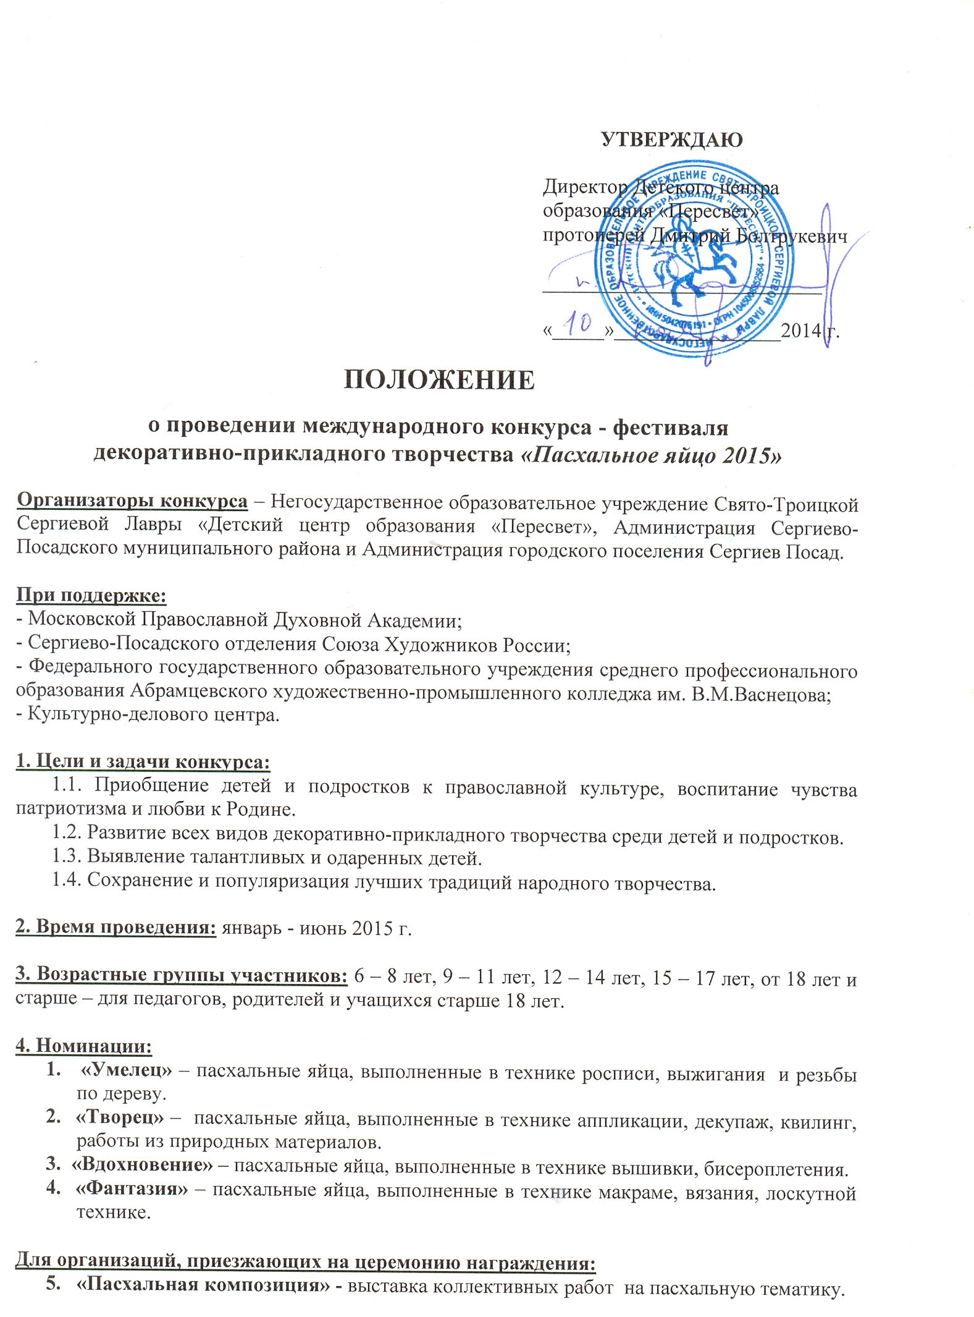

5. Требования к конкурсным работам:
- Наличие общей заявки от организации в 2-х экземплярах, с указанием всех конкурсных работ (образец формы заявки в приложении).
- Наличие сопроводительных этикеток (5х7см), надёжно закрепленных на работах при помощи шнурка или тесьмы (при наличии подставок этикетки должны быть и на яйце, и на подставке).
- Высокий уровень техники исполнения.
- Конкурсные работы не должны являться плагиатом, копией или частью работ других авторов.
- Работы, представленные на конкурс, должны быть полностью подготовлены для демонстрации (работы должны быть устойчивыми). Каждая работы должна быть упакована в пакет.
- Оргкомитет конкурса-фестиваля оставляет за собой право не принимать хрупкие и небрежно оформленные работы.
- Размер яиц – от 7 до 17 см (без учета высоты подставки).

6. Критерии оценки и результаты конкурса:
- художественный уровень предоставленных работ;
- оригинальность;
- использование народных традиций;
- соответствие представленной работы возрасту участника.

7. Условия и порядок проведения конкурса:

Первый этап: региональный, внутри регионов России и стран-участниц.
Приветствуется проведение региональных этапов.
Организаторами региональных этапов могут выступить любые учреждения и организации, заинтересованные в сохранении и популяризации лучших традиций народного творчества и приобщении детей и подростков к православной культуре.
По вопросам проведения региональных (национальных, республиканских, краевых, областных, районных и городских) этапов конкурса необходимо связаться с руководителем проекта «Пасхальное яйцо», заместителем директора ДЦО «Пересвет» при Свято-Троицкой Сергиевой Лавре Еремеичевой Еленой Олеговной по тел. 8-926-587-26-35 или по e-mail konkurs.lavra@gmail.com.
Пакет документов по проведению региональных этапов предоставляется по запросу.

Победители региональных этапов (занявшие только 1 места) участвуют в конкурсе без оплаты орг.взноса.
Каждый победитель регионального этапа, не занявший призовое место в заключительном этапе конкурса, получит диплом победителя регионального этапа международного конкурса-фестиваля «Пасхальное яйцо 2015» и каталог призовых работ. Организаторы региональных этапов будут отмечены дипломами.

Из регионов, где не проводятся региональные этапы, конкурсные работы высылаются сразу на второй этап конкурса.

Второй этап: международный, для всех регионов России и стран-участниц.
Организатором международного этапа форума является Негосударственное образовательное учреждения Свято-Троицкой Сергиевой Лавры «Детский центр образования «Пересвет».
Конкурсные работы должны быть представлены (привезены или присланы по почте) со 2 по 20 февраля 2015 года.
Дату привоза работ необходимо заранее согласовать по телефону. Телефоны для справок: 8(496) 547-50-76 или 8-926-587-26-35 с 10 до 19 часов по московскому времени.

Организационный взнос за заочное участие составляет 300 руб. за одну работу.
Каждый участник получит по почте свидетельство участника международного конкурса-фестиваля.
Победителям будут вручены дипломы, каталоги призовых работ и памятные подарки.

ВНИМАНИЕ: При отправке 10 конкурсных работ, одиннадцатая работа принимается бесплатно, и на учреждение будет выслано благодарственное письмо.

Все работы от организации должны быть отправлены одним почтовым отправлением, а оргвзносы оплачены единым платежом за все конкурсные работы.

Работы направляются по почте на адрес: 141309, Россия, Московская обл., г. Сергиев Посад, Свято-Троицкая Сергиева Лавра, ДЦО «Пересвет», получатель – Еремеичева Елена Олеговна.
Почтовое отправление должно содержать:
- Копию квитанции об оплате орг.взноса (единым платежом за все конкурсные работы от организации);
- Конкурсные работы (все работы от одной организации необходимо отправить в одном почтовом отправлении).
- Заявку на участие в конкурсе с перечнем всех работ (общую от организации, с обязательным заполнением всех полей) – 2 экз.

Результаты конкурса будут опубликованы на нашем сайте http://www.peresvet-lavra.ru.

Оплата орг.взноса производится любым удобным для участников способом:

- Перечислением по безналичному расчету на счет

Наши банковские реквизиты: ДЦО «Пересвет»

ИНН 5042076191, КПП 504201001, ОКПО 56891672, ОКТМО 46615101, ОКОГУ 41014, ОКОПФ 81, ОКФС 54, ОКВЭД 80.10.3, ОГРН 1045008352564

Расчетный счет – 40703810400000000712

БИК – 044525555

ОАО «Промсвязьбанк» г. Москва

Кор/счет 30101810400000000555
Назначение платежа "Организационный взнос за участие в конкурсе "Пасхальное яйцо"

- Почтовым переводом на адрес: 141309, Россия, Московская обл., г. Сергиев Посад, Свято-Троицкая Сергиева Лавра, ДЦО «Пересвет», получатель – Еремеичева Елена Олеговна.

- В исключительных случаях можно вложить орг.взнос в почтовое отправление вместе с конкурсными работами и заявкой.

Работы, присланные по почте, не возвращаются и не рецензируются.
Свидетельства участников будут отправлены по почте на адрес, указанный в заявке.
Авторы конкурсных работ и их педагоги приглашаются на Заключительную выставку и церемонию награждения конкурса «Пасхальное яйцо 2015» в Московскую Духовную Академию 16 апреля в 12.00.

В номинации «Пасхальная композиция» могут принимать участие организации, занимающиеся декоративно-прикладным творчеством. Это конкурс экспозиций организаций на тему Пасхи. В номинации «Пасхальная композиция» могут быть представлены не только яйца, но и картины, панно и любые другие работы на тему Пасхи.
Заявку на участие в номинации «Пасхальная композиция» необходимо подать с 10 по 20 марта 2015 г. на e-mail konkurs.lavra@gmail.com или по факсу 8(496)547-50-76. Организаторы оставляют за собой право закончить прием заявок в более ранние сроки (количество организаций-участников в данной номинации ограничено).

Работы для участия в номинации «Пасхальная композиция» должны быть предоставлены и оформлены 16 апреля 2015 г. с 9 до 11 часов. Организации-победители определяются жюри в этот же день и будут награждаться на церемонии награждения. После окончания выставки участвующие в данной номинации работы должны быть увезены предоставившими их организациями.

Телефоны для справок: 8(496) 547-50-76 или 8-926-587-26-35
с 10 до 19 часов по Московскому времени.

8. Приложения:

Образец этикетки. Размер 5х7 см.
- Фамилия, имя автора
- Возраст
- Техника исполнения
- Республика, область
- Название организации
- ФИО педагога

Форма заявки для номинаций
«Умелец», «Творец», «Вдохновение», «Фантазия»

№ | Автор работы | Воз-раст | Техника  исполне-ния | ФИО педагога | Название учреждения | Полный почтовый адрес учреждения  (с индексом) | E-mail | Контактные  телефоны  учреждения с указанием кода города  и мобильный телефон педагога
1.
2.
3.

Форма заявки для номинации «Пасхальная композиция»
(работы по почте не принимаются)

№ | Название учреждения | E-mail | Полный почтовый адрес учреждения | Кол-во детей,  принявших  участие в изготовлении  Пасхальной  композиции | ФИО  педагога (полностью) | Контактный телефон учреждения с указанием кода города и мобильный телефон педагога

